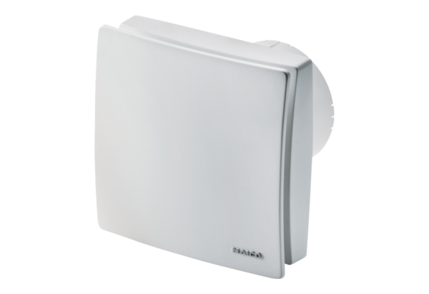Kishelyiség ventilátor ECA 100 ipro RCCsomagolási egység: 1 darabVálaszték: A
Termékszám: 0084.0210Gyártó: MAICO

